«История казачьей станицы Андрюки.»

Бородина Вероника Юрьевна
Краснодарский край, Мостовский район, станица Андрюки,
МБОУ СОШ №6
имени Алексея Николаевича Дудникова, 11 класс

Научный руководитель: учитель истории МБОУ СОШ №6
Хрипко Татьяна Сергеевна

Андрюки, 2018

Бородина Вероника Юрьевна
Краснодарский край, Мостовский район, станица Андрюки,
МБОУ СОШ №6 имени Алексея Николаевича Дудникова, 11 класс
Научный руководитель: учитель истории МБОУ СОШ №6
Хрипко Татьяна Сергеевна

Аннотация

Данный научно-исследовательский проект представляет собой интересный материал об образовании казачьей станицы Андрюки, о роли казачества в истории малой Родины.
Актуальность данной темы заключается в том, что она поможет воспитывать любовь к своей семье, роду, станице, родному краю, Отечеству.
В ходе исследования стало очевидно, что за 152 года станица пережила много событий: заселение и становление хозяйств, войны и коллективизацию, Великую Отечественную войну и послевоенное развитие. Богата наша станица своими традициями, обрядами. Но особенно славится она казачьими семьями, которые жили, трудились, воевали, рожали детей и были преданы своей родной земле.
Работа может быть использована в системе исторических дисциплин: для проведения уроков и лекционной работы в школе, проведения классных часов и других внеклассных мероприятий.

ОГЛАВЛЕНИЕ
Введение ………………………………………………………………………………………4
- История заселения казачьей станицы Андрюки…………………………….6

- Облик станицы. История и современность………………………………….10
2.1. Свято-Никольский храм ………………………………………………….…10
2.2. История школы……………………………………………………………….11
2.3. Станица в годы Великой Отечественной войны. Стена – Стелла ………..12
2.4.История казачьей семьи Болдиновых…………………………………….....14
Заключение …………………………………………………………………………………..16
Список литературы …………………………………………………………………………17
Приложение № 1 ……………………………………………………………………………...18
Приложение № 2 ……………………………………………………………………………..19 Приложение № 3 ……………………………………………………………………………...20 Приложение № 4 ……………………………………………………………………………...21 Приложение № 5……………………………………………………………………………….22Приложение № 6 ………………………………………………………………………………23

Введение
История родного края, станицы в наши дни вызывает большой интерес. На Кубани этот интерес направлен на изучение кубанского казачества, его традиций, обычаев.
Это необходимо для укрепления связи поколений и нравственного воспитания молодежи.
Каждый человек имеет две Родины – большую и малую. Наша малая Родина – это наш родной край, это наша станица, это место где мы родились и выросли. Кубань – это благодатная, теплая и гостеприимная земля. Каждый из нас любит свой дом, свою улицу, свой населенный пункт. Много на Кубани есть станиц – больших и маленьких, степных и предгорных, но ни одна из них не может сравниться в наших сердцах с родной станицей Андрюки.
Актуальность данной темы заключается в том, что она поможет воспитывать любовь к своей семье, роду, станице, родному краю, Отечеству. В течение года работы был изучен, накоплен и исследован определённый материал, который вылился в данный проект.
Для написания работы использованы архивные документы Андрюковскогосельского поселения, историческая справка станицы Андрюки,беседы с жителями и с главой Андрюковского сельского поселения Мишиным Дмитрием Александровичем.
Практическая значимость работы в том, что в ней представлена история станицы.
При выполнении работы были использованы сравнительно-исторический, структурно-функциональный и диалектический методы исследования.
Цель исследования - пробудить интерес к истории казачьей станицы, к изучению родных мест, их прошлого, которое не уходит бесследно, показать неразрывную связь прошедшего с настоящим, напомнить, что забвение прошлого – несчастье для последующих поколений.
Задачи исследования:-исследовать историю казачьей станицы Андрюки, от даты образования до наших дней;
-собрать материал, представляющий интерес для предмета «История».
Для решения цели и задач использовались традиционные методы: сбор материалов из личных бесед со старожилами поселка, изучение печатных материалов средств массовой информации.
Работа может быть использована для проведения уроков и лекционной работы в школе, проведения классных часов и других внеклассных мероприятий.

Бородина Вероника Юрьевна
Краснодарский край, Мостовский район, станица Андрюки,
МБОУ СОШ №6 имени Алексея Николаевича Дудникова, 11 класс
Научный руководитель: учитель истории МБОУ СОШ №6
Хрипко Татьяна Сергеевна

Раздел I. История заселения казачьей станицы Андрюки.Кубань-это необыкновенный, чудесный край. Благодатная, тёплая и гостеприимная земля Кубани – жемчужина России – это наша малая Родина. Наш край называют житницей России, потому что на плодородном чернозёме здесь выращивается прекрасная пшеница, и здравницей страны, так как множество курортов рассыпано по побережьям Чёрного и Азовского морей. Вряд ли ещё есть место на земном шаре, где можно было бы, встретить такое разнообразие природных условий, как в нашем крае. На севере - его климат умеренно - континентальный, на юге - субтропический.
Несметные богатства таятся в недрах земли: нефть, газ, ртуть, железные и апатитовые руды, мрамор и другие полезные ископаемые. Неисчислимо богатство моего родного края, но все же главным достоянием моей родины являются трудолюбивые люди.
Кубань стала родиной для многих писателей и поэтов. Интерес к родной земле не пропадёт никогда. Всё равно найдётся, что-нибудь новое или старое, что пополнит нашу историю, природу и душу. И мы являемся одними из творцов своей земли. Чтобы наслаждаться своей землёй, всё надо делать с любовью!
Станица Андрюки - это моя малая Родина. В 2013 году наша станица отмечала свой 152– летний юбилей. За 152 года станица пережила много событий: заселение и становление хозяйств, войны и коллективизацию, Великую Отечественную войну и послевоенное развитие станицы. Богата наша станица своими традициями, обрядами. Но особенно славится она казачьими семьями, которые жили, трудились, воевали, рожали детей и были преданы своей родной земле.
В наше время существует несколько версий, объясняющих происхождение названия станицы. Возможно, оно связано с «пакетом» понятий разговорного русского языка, а именно «орд», «ордец», - «одноколка с волоком», «сноповязка». По бытовой версии, при основании станицы погибло много солдат по имени Андрей. Старожилы же говорят, что река носила имя Андрук за долго до прихода переселенцев. Станица расположена на правом берегу реки Малая Лаба, при впадении в неё правого притока Андрюк, напротив посёлка городского типа Псебай,в горнолесной зоне края.(Приложение № 1).Датой основания Андрюков принято считать 4 сентября 1861 года. Изначально укрепление формировал 22 полк. Людей сюда набирали из донских казаков станицы Вешенской и линейных казаков станицы Казанской методом жеребьевки. Правда, более богатые могли откупиться от этого и тогда в путь отправлялись их более бедные соседи. Резкая перемена места жительства порождала у переселенцев тоску по родным местам. Особенно угнетали их безлюдные горные ущелья. К тому же горцы, постоянно находившиеся по близости, все время совершали набеги, похищали людей и скот. Иные не выдерживали и бежали на родину, но их силой возвращали обратно. На ночь женщины и дети были вынуждены укрываться на кургане, где стояли пушки, охранявшие станицу. Ежедневно приходили «цидулки» - известия о тревоге. Впрочем, один из офицеров Севастопольского полка М.И. Венюков писал: «Дело было в том, что убыхи, из - за хребта, проникали на верховья Большой Лабы и разрушили станицу Псеменскую, да и вообще тревожили Верхнелабинскую линию. Начальник ее, полковник Нолькен просил о подкреплении и Гейман (командир Севастопольского полка) назначил мой батальон, очевидно, чтобы дать ему время отдохнуть от работ до осени. Это действительное благодеяние для людей, ибо они, сближаясь со своими ротными дворами, могли в течение июля и августа порядком починить одежду и обувь, отдохнуть от лагерной жизни и даже поволочиться за казачками. Кроме того, пребывание в Псеменской, имеющей довольно возвышенное положение, должно было оградить нас от лихорадок, столь свирепых в конце лета на жарких низменностях и в узких долинах. Жизнь в станицах Псеменской и Андрюковской, между которыми разделили мой батальон, была действительным удовольствием для солдат, но мне было скучно от совершенного недостатка деятельности».¹Предохраняясь от набегов, станицу обнесли частоколом, а женщин, идущих за водой или постирать на реку, всегда сопровождали солдаты. Но иногда и эта мера предосторожности не спасала. Однажды на группу казаков, во главе с офицером Борисенко, в километре от станицы напали черкесы. Казаки долго защищались, но силы были слишком не равны. Тогда они попытались укрыться в скалах, но добраться туда не успели и были разбиты. В память о погибшем офицере урочище и реку назвали его именем. А за Андрюком находится курган, называемый в народе Носачевым. Именно там он погиб вместе с дозорной группой. Память о первых переселенцах хранят названия Большая и Малая Шереметьевы поляны, Ковальчукова поляна, Забалуев кош. К слову сказать, в ту пору местные казаки несли дозоры до самого Черного берега моря. Возвращаясь обратно, каждый привозил с собой по десять черенков плодовых деревьев. Их сажали за станицей, где со временем возник Панычев сад, орешники и грушники. Много позднее их вырубит колхоз. К числу первых поселенцев относят Болдиновых, Овсовых, Ковальчуковых, Безгиновых, Кучмасовых, Широбоковых, Хорошевых. Теперь их потомки выстраивают родовые деревья.Жители станицы занимались сельским хозяйством, деревообработкой, охотой и собирательством. Имелось 12210 десятин общественной земли, на которой, преимущественно иногородние выращивали кукурузу, подсолнечник, овес. Размеры участков состоятельных казаков не превышали 10-15 га. Они предпочли земледелию животноводство. Держали от 4 до 50 коров, десятки свиней, сотни овец и баранов, ______________________
²Михайлов Н.Т.Справочник Ставропольской епархии. Екатеринодар.,1911.с.29
большое число гусей и курей. Выращивали лошадей для Кубанского Казачьего Войска. Кто-то держал и пасеки. Правительство прилагало массу усилий для того, чтобы заставить казаков заняться земледелием. На отчете об этом рукою великого князя Сергея Михайловича Романова написано, что положение изложено, верно, и писарь человек честный, заслуживающий уважения. На Поповском хуторе, на небольшом заводике распиливали лес, изготавливали ярма для быков, небольшое количество ткацких станков, дышла, держаки для лопат и тяпок. Все это потом переправлялось в станицу Лабинскую. Иногородние занимались бондарным производством. У Корчиных имелась своя кузня, у Никулиных – бондарные мастерские. Существовало маслобойное, мукомольное и сукновальное дело. Еще казаки собирали дикую грушу, яблоки, алычу и орехи, которые затем меняли и продавали в Лабинской. Еще они охотились и ловили рыбу. Не брезговали и браконьерством. Большой урон дикой природе наносили охотники - промысловники. Алчность и жажда наживы толкали их на любые способы добычи зверя. Уничтожались куницы, выдры, лисы. «Лисиц в некоторых местах, например, около Псебая и Андрюковской станицы, уничтожили почти совершенно при помощи отравы стрихном. В Псебае говорили, что андрюковский промышленник Сафонов еще недавно каждую зиму добывал этим способом от 80 до 100 штук; в это число не вошло много лисиц, которые отправились или ушли очень далеко или попали на места, не покрытые снегом, где выследить их невозможно, которых кто-нибудь унес и т. д.» При таком отношении окрестные места были быстро уничтожены. 8 февраля 1906 г. заведующий Екатеринодарским лесничеством рапортует в Черноморско-кубанское управление земледелия и государственных имуществ: «Все другие окружающие станицы, как-то, Псебайская, Андрюковская, находятся в возбужденном ожидании: все они ждут, не зная, чем окончится самоуправная рубка казенного леса жителями станицы Баговской.______________________
²Михайлов Н.Т. Справочник Ставропольской епархии. Екатеринодар.,1911.с.- 33.
Бородина Вероника Юрьевна
Краснодарский край, Мостовский район, станица Андрюки,
МБОУ СОШ №6 имени Алексея Николаевича Дудникова, 11 класс
Научный руководитель: учитель истории МБОУ СОШ №6
Хрипко Татьяна Сергеевна

Раздел II. Облик станицы. История и современность.
Свято-Никольский храм.
В 1862 году в станице была построена небольшая церковь.
В 1881 году был отстроен новый, более вместительный храм, а старая церковь была разобрана и продана в хутор Кармалинский. Никольская церковь была построена на войсковые деньги. Церковь деревянная стоимость с иконостасом 10600рублей. Один священник, один псаломщик. Казенное жалование священника - 300 рублей, псаломщика -100 рублей. Церковь имела 90 десятин земли. Священнику и псаломщику выделялось общественное жилье. (Как известно из архивных данных у священника дом был удобный, а у псаломщика неудобный и очень ветхий). Церковно-приходской школы не было, потому что до строительства церкви в станице уже было Андрюковское народное станичное училище Кубанской области. До 1892 года к приходу станицы Андрюковской была приписана станица Псебайская. По словам старожилов Андрюковская церковь была самой красивой в округе.
Советская власть в нашей станице установилась с 1922 года. Многие годы на Кубани шли с идеей разрушения и крушения не только общества, но и памятников культуры дореволюционного периода. Несколько раз церковь закрывали, два раза неверующие ее поджигали, в конце 50 - х годов ее превратили в склад, где колхоз «Россия» хранил зерно, а с 1960 года церковь начали ломать, хотя многие местные жители были категорически против. Историю креста главного купола Андрюковской церкви рассказал житель станицы Владимир Филиппович Коротыч (записал внук, Коротыч Евгений, 2012 год.) «Мой отец, Филипп Моисеевич Коротыч, был свидетелем сноса церкви. Когда очередь дошла до куполов и крестов, то большой крест с главного купола церкви он забрал домой, потому что не мог допустить, чтобы глумились над христианской святыней. А еще он знал, что именно его отец давал деньги на покупку креста для этой церкви. Своим сыновьям, Николаю и Владимиру, он приказал поставить этот крест на его могилу. В 1962 году Филипп Моисеевич умер, сыновья его желание исполнили. На могиле Филиппа Моисеевича на Андрюковском кладбище стоит крест – святыня церкви, которой давно нет.Вот так и окончилась жизнь Никольской церкви станицы Андрюки. Но историю не остановишь, история нуждается в раскрытии многих своих белых пятен и неправда, что нынешнему поколению это не интересно. В 1994 году началось строительство новой станичной церкви. ( Приложение № 2) «Возрождение храма»- новая история Свято-Никольской церкви станицы Андрюки сегодняшнего дня. Николай угодник, Николай Чудотворец снова хранит Андрюки. Службу в Свято – Никольском храме проводит священник отец Валентин (Валентин Супрун).
Все годы, сколь существует станица, день 22 мая считается особенным. Теперь трудно сказать, почему для построенной Андрюковской церкви было выбрано имя Святителя Николая, архиепископа Мерликийского.
Но стоит ли удивляться, если испокон веков святой Николай Угодник был, особенно любим и почитаем в народе.
История школы.
В 1865 году в нашей станице было открыто станичное училище. Это училище являлось одной из школ Кавказского учебного округа Кубанской области. Здания школа не имела, а занимала одну тёмную и тесную комнату в церковной сторожке. Был один класс с количеством уч-ся 5-10 человек. В конце 1882-1883 учебного года было 27 учащихся. В школе очень большое значение придавали религиозному воспитанию учащихся. Учились только дети зажиточных казаков. Детей школьного возраста по данным 1882года было 113, училось только 27. В 1898 году на площади, рядом с церковью, построено первое здание школы. Оно было построено общественностью станицы. Из всего населения станицы до 1917 года не было ни одного человека, получившего высшего образования и лишь 4 человека окончили гимназию. С 1923 года взрослое население было охвачено вечерними школами по ликвидации неграмотности. Дети школьного возраста были охвачены дневной школой. С 1950года всё детское население нашей станицы было охвачено всеобщим обязательным обучением в объёме 4-летнего курса начальной школы. С 1935г в станице была открыта семилетняя школа, которая просуществовала до 1959 года, и была преобразована в 8-летнюю общеобразовательную школу (трудовую политехническую). В1959-60 году в школе насчитывалось 10 классов с 525 учащихся. В 1961 году было начато строительство новой типовой школы на 320 мест. Председатель Андрюковского сельского Совета Федор Семенович Бураков предложил начать строительство новой школы-десятилетки методом народной стройки: по выходным одни стали копать траншеи под фундамент, другие на подводах ездили за камнем, глиной, песком…Когда возвели стены первого этажа, на строительство были выделены деньги. Андрюковцы мечтали о двухэтажной школе для своих детей, но, к сожалению, средств хватило только на одноэтажную. В 1967 году состоялся первый выпуск десятиклассников Андрюковской средней школы №75 Лабинского района. С 1975 года в связи с образованием Мостовского района средняя школа №75 преобразована в Андрюковскую среднюю школу №6, а теперь – МБОУ СОШ №6 имени Алексея Николаевича Дудникова станицы Андрюки.(Приложение № 3) В 2011 учебном году школу возглавила новый директор Людмила Петровна Лихова.
Станица в годы Великой Отечественной войны. Стена – Стелла.
В августе 1942 года станицу оккупировали немцы. Однажды они схватили прятавшегося в стогу сена партизана. Операцией руководил, местный комендант. Партизана расстреляли, и фамилия его так и не была установлена. При своем отступлении оккупанты уничтожили местный лесозавод.
В годы Великой Отечественной войны отсюда на фронт ушло 605 станичников и 293 из них погибли. Ушёл на фронт и мой прадед Иван Кириллович Наумов. О его подвиге позже напишет известный советский писатель Борис Полевой в книге «До Берлина – 896 километров». В журнале«Дружба народов» за 1971 год, были опубликованы фронтовые записки, озаглавленные любимой фразой сержанта Ивана Наумова «Смерть нас еще подождет». Эта статья о фронтовом товарище и о тех трудных и незабываемых годах войны. Иван Кириллович вернулся в Андрюки в 1945 году, да не один, а с женой Варенькой, уроженкой Донецкой области. Жили они дружно, вырастили сына Николая и дочь Галину, дождались и порадовались внукам. В декабре 1977 года Ивана Кирилловича Наумова не стало - вот до какого времени подождала смерть.(Приложение № 4)
В 2005 г. был установлен памятник погибшим в годы Великой Отечественной войны. Это стена-стелла, на которой укреплены четыре мраморные мемориальные доски с именами андрюковцев. Увенчана стена-стелла имитированной луковкой-куполом с православным крестом- как будто маленькая часовенка своими крылами обласкивает и хранит покой верных сынов Родины, не вернувшихся с войны в родную станицу. Памятник установлен в канун 60-летия Победы в Великой Отечественной войне по инициативе и под руководством депутата районного совета Михаилом Васильевичем Ляшенко («СтройФортуна»). Торжественное открытие и освящение мемориала состоялось 8 мая 2005 года.(Приложение № 5) До этого памятника на этом месте находилась братская могила двух неизвестных советских воинов и комсомольца Федора Дубинина, расстрелянных фашистами в годы Великой Отечественной войны (1942-1943). На братской могиле в 1943 году к годовщине Великого Октября был установлен обелиск на высоком трехступенчатом постаменте. Изготовлен он был из камня, частично облицован мраморной плиткой в 1997 году. На левом фасаде находилась металлическая мемориальная доска, на которой и находились сведения о захороненных.
История казачьей семьи Болдиновых. В нашей станице проживает много коренных казачьих семей, последователей первых переселенцев. Но мне хотелось рассказать об одной из первых казачьей семье – Болдиновых, которая продолжает жить в нашей станице.
Аверьян Яковлевич Болдинов прибыл по жребию вместо богатого казака из станицы Казанской Краснодарского края. Его жена была депортирована с семьей с Дона из станицы Вешенской. Они построили дом, держали подсобное хозяйство. От их брака родились трое сыновей - Кузьма, Нестер, Лев и дочь. Болдинов Кузьма был флейтистом и служил в казачьем войске в Петербурге. Средний брат Нестер являлся сотником, а в адъютантах у него ходил младший брат Лев. В 1917 году Нестер был казнён, за то, что при обыске в полковом комитете у него нашли георгиевский крест и офицерские пагоны. К тому времени у Льва и его жены было трое детей – сын и две дочери. Лев во время гражданской войны погиб, его жена умерла, простудившись во время стирки белья на реке. Сирот воспитала семья Латышева Ильи Антоновича. Латышевы воспитали приемных детей как родных, все они получили хорошее воспитание и образование. Старший Александр в 1937 г. погиб. Дочь Лидия Львовна (Чеканина) окончила Армавирский педагогический институт, и долгое время работала директором в СОШ №3 с. Шедок. Нина Львовна окончила Краснодарский педагогический институт и преподавала в СОШ №6 простым учителем. Надо отметить, что династия Болдиновых на этом не заканчивается. Нина Львовна вышла замуж за Мишина ГеогияПрокофьевича.У них родился сын – Мишин Александр Георгиевич, который продолжил не только династию Болдиновых, но и семейные традиции. Он тоже учитель и работал в той же школе №6 станицы Андрюки.Один из его сыновей, Дмитрий Александрович, в 2005 году возглавил местную администрацию.
С каждым годом наша станица развивалась и крепла. Значительно выросло население станицы. В разное время Андрюковский сельский Совет возглавляли Бугаев П.И. и Ф.С.. Некрасов Г. И., Коновалов Т.Ф., Тертеев В.П. Благодаря им в 1956г. было построено здание библиотеки, школы, интерната. На территории поселения возник аэропорт «Псебай», откуда самолеты совершали регулярные рейсы в п. Мостовской и г. Краснодар. Открылись мастерские для колхозных бригад и дом престарелых. Вместо гравийного покрытия дорог появилось асфальтовое. Андрюки гордятся своими земляками, ставшими кандидатами наук- Левенцовым Н.И., Бугаевым П.П., Кравченко П.И., учителями - Белоусовой С.Н., Мишиными А.Г. и А.А. и своими станичниками.

Заключение:

Ещё многое неизвестно и хочется знать как можно больше. Интерес к прошлому родной земли был всегда присущ людям. Их волновало, какой была их страна в давние и не столь далёкие времена, что происходило и происходит на той земле, где они живут, учатся, работают. Моя работа приоткрыла мир исторического прошлого нашей казачьей станицы Андрюки, частички нашей малой родины, которой нельзя не гордиться. Краснодарский край, Мостовскийрайон и наша станица известна не только щедрой, уникальной природой. Они славятся своими людьми, которые осваивали и защищали эту прекрасную землю и сегодня делают всё, чтобы она по праву называлась жемчужиной России.
Идёт новый – XXI –век, а с ним и новое тысячелетие… Что же представляет собой наша станица сейчас? Вы с гордостью можем сказать, станица, в которой мы родились и живём – одна из успешно развивающихся станиц района. Благодаря самоотверженному труду жителей и постоянному вниманию администрации к проблемам, станица на глазах преображается, становится современной и красивой. И мало только, гордиться этим. Славу надо поддерживать и преумножать. Это наша общая обязанность, дань уважения тем, кто создал эту славу. Особая роль в этом принадлежит нам, станичной молодёжи.

Список литературы:

1. Михайлов Н.Т. Справочник Ставропольской епархии. Екатеринодар.,1911
2. Архивные материалы Андрюковского сельского поселения.
3. Историческая справкаАндрюковского сельского поселения.
4. Краеведческие материалы.
5. Полевой Б. Смерть нас еще подождет./Полевой Б.//Дружба народов.- 1971.-№8.
6. Печатные материалы СМИ (газеты «Предгорье», «Родное предгорье»).

Приложение №1

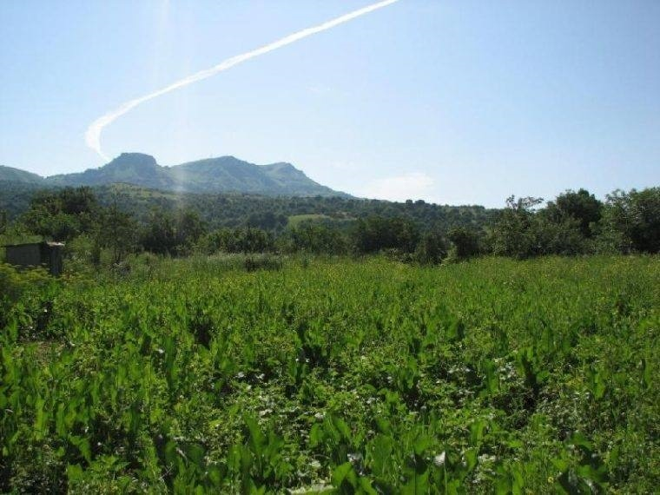
Окрестности станицы Андрюки. Вид из моего окна.

Приложение № 2

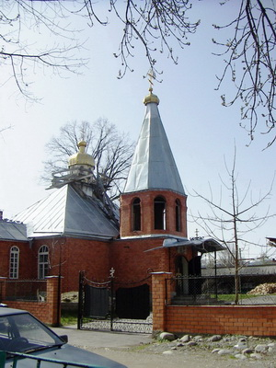

Свято-Никольский храм.

Приложение № 3

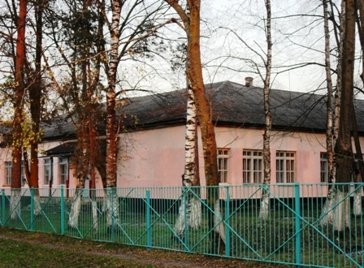

МБОУ СОШ №6 имени Алексея Николаевича Дудникова станицы Андрюки.

Приложение № 5

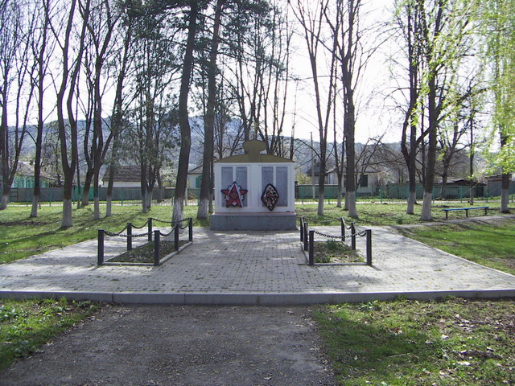

Стена – Стелла.

